Câu 1: [1H3-4.5-3] (Chuyên đề Oxyz) Cho hình lăng trụ đứng có đáy là tam giác cân đỉnh Biết và cạnh bên bằng Gọi là điểm nằm trên tia đối của tia thỏa mãn Sin góc tạo bởi hai mặt phẳng và bằng
A. . B. . C. . D. .
Lời giải
Chọn D
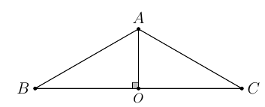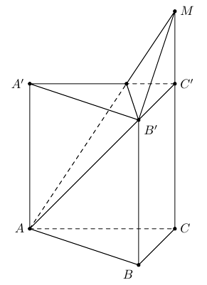
Gọi là trung điểm .
Ta có: và
Theo đề bài
Gọi là góc giữa hai mặt phẳng và .
Theo công thức diện tích hình chiếu ta có: .
Ta có ; ;
; .
Khi đó .
Áp dụng công thức Hê-rông vào ta có: .
Vậy .

Tài liệu được chia sẻ bởi Website VnTeach.Com
https://www.vnteach.com

